**ATTESTATION FEDERALE FUTSAL**

**OBJECTIFS**  
- Sensibiliser les encadrants de à la pratique du Futsal (Intervenants Ecole de Futsal)  
- Connaître les caractéristiques de l’activité et les lois du jeu de la pratique associée

* Conduire des séances Futsal

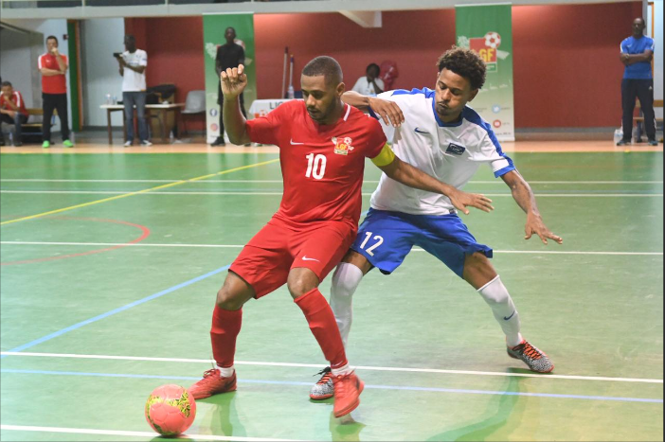

DATE : LE SAMEDI 16 DECEMBRE 2023

HORAIRES : DE 7H00 A 12H30

LIEU : en cours de finalisation

Fiche d’inscription :